**Вариант 1**

**1. Что чертят сплошной толстой основной линией?**а) выносные линии;

б) размерные линии;

в) рамку и основную надпись;

г) видимый контур детали.

Ответ______

**2. Какие размеры имеет лист формата А4?**  
а) 297х210; б) 140х270;  в) 190х297

Ответ______

**3. Знаки чертежного шрифта:** (напиши соответствие, например: 1-г и т.д.)

1. Толщина 2. Диаметр 3. Радиус 4. Квадрат

а) R б) в) S г) Ø

|  |  |  |  |
| --- | --- | --- | --- |
| 1 | 2 | 3 | 4 |
|  |  |  |  |

**4. Масштабом называется**

а) расстояние между двумя точками на плоскости

б) пропорциональное уменьшение размеров предмета на чертеж

Ответ______

5. **Центральным проецированием называется проецирование, при котором:**

а) проецирующие лучи параллельны друг другу,

б) проецирующие лучи исходят из одной точки.

Ответ______

6. **Какой способ проецирования используется в черчении при построении чертежа?**

а) Центральное проецирование;

б) Параллельное проецирование;

в) Прямоугольное проецирование.

Ответ______

7. **Какие основные три вида вы знаете?**

а) Главный вид, фронтальный, прямоугольный

б) Главный вид, слева, сверху

в) Вид справа, сверху, профильный

Ответ______

**8. По наглядным изображениям подобрать три вида чертежа для детали № А:**

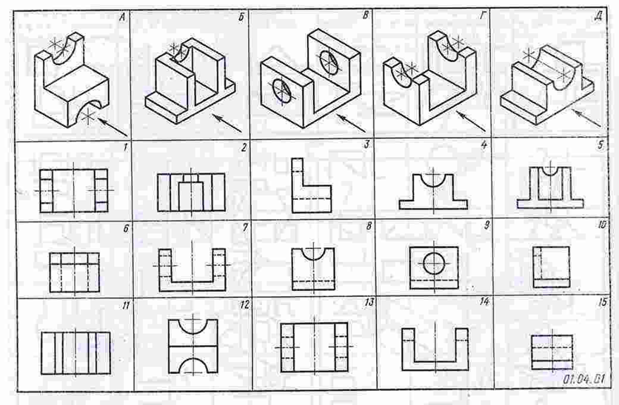Ответ:

Главный вид –

Вид сбоку –

Вид сверху -

**9.На трех видах чертежа достроить недостающие линии.**

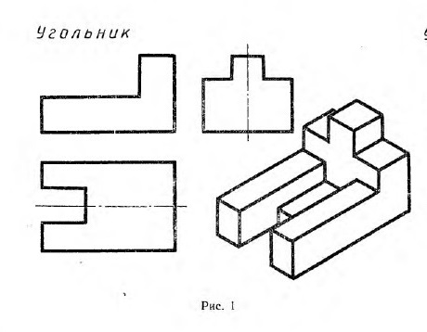

**Вариант 2**

**1. Штриховая линия имеет толщину**:  
а) от S/3 до S/2;  б) S/4;   в) S/5.

Ответ______

**2. Штрихпунктирная тонкая линия предназначена для вычерчивания:**

а) видимого контура; б) невидимого контура; в) осевых и центровых линий.

Ответ______

**3. На машиностроительном чертеже требуется нанести размеры. В каких единицах измерения задаются на чертеже линейные размеры?**

а) в мм; б) в см; в) в дм; г) в м.

Ответ______

**4. Степень твердости карандаша.**    (напиши соответствие, например: 1-г и т.д.)  
         1. Мягкий    2. Твердый   3. Средней твердости  
         а) М      б) Т    в) ТМ   г) Н   д) НВ  е) В   ж) 2М    з) 2Т

|  |  |  |
| --- | --- | --- |
| 1 | 2 | 3 |
|  |  |  |

**5. На чертеже все проекции выполняются:**

а) в проекционной связи; б) без связи; в) выборочно.

Ответ______

6. **Назовите несуществующий вид аксонометрической проекции:**

а) Фронтальная диметрия б) Прямоугольная изометрия в) Косоугольная изометрия.

Ответ______

7. **По какой оси во фронтальной диметрии осуществляется сокращение размеров в 2 раза**:

а) Х б) Y в) Z

Ответ______

**8. По наглядным изображениям подобрать три вида чертежа для детали № В**

Ответ:

Главный вид – Вид сбоку – Вид сверху -



**9.На трех видах чертежа достроить недостающие линии.**

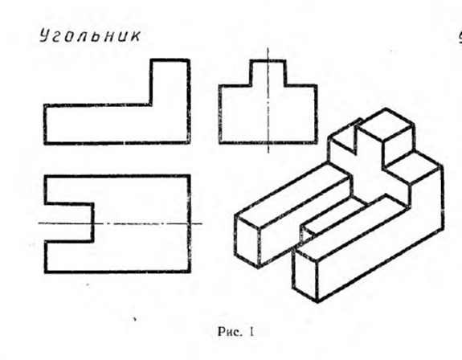

**Вариант 3**

1. **Линию обрыва показывает:**  
а) штрихпунктирной линией; б) сплошной тонкой; в) сплошной волнистой.

Ответ______

**2.        Какой формат принят за единицу измерения других форматов?**

а) **0**    б) **А3**  в) **4**  г) **04**   д) **А4**   е) **А0**

Ответ______

**3. Каким карандашом будешь обводить рамку  
         и основную надпись?**

а.) М     б) Т   в.) ТМ  г.) Н  д.) НВ  е.) В  ж.) 2М   з.) 2Т

Ответ______

4. **На профильной плоскости изображается:**

а) главный вид,

б) вид сверху,

в) вид справа,

г) вид слева,

д) вид с боку.

Ответ______

5.**Главным видом принято считать:**  
а) вид сбоку;  б) вид спереди;  в) вид сверху.

Ответ______

6. **Технический рисунок – это?**

а) наглядное изображение, выполненное при помощи чертёжных инструментов;

б) наглядное изображение, выполненное от руки в глазомерном масштабе по правилам аксонометрии;

в) наглядное изображение, выполненное по своим правилам.

Ответ______

7. **Аксонометрические проекции относятся к наглядным изображениям?**

а) да б) иногда в) нет

Ответ______

**8. По наглядным изображениям подобрать три вида чертежа для детали № Д**

Ответ:

Главный вид – Вид сбоку – Вид сверху -



**9.На трех видах чертежа достроить недостающие линии.**



**Вариант 4**

1. **Какой должна быть толщина основной сплошной линии?**  
а) от 0,3 до 1 мм;  б) от 0,5 до 1 мм;  в) от 0,5 до 1,4 мм.

Ответ______

2.**Где на листе формата А4 принято размещать основную надпись?**а) в левом нижнем углу;

б) в правом нижнем углу;

в) в правом верхнем углу.

Ответ______

3. **Что чертят сплошной толстой основной линией?**а) выносные линии;

б) размерные линии;

в) рамку и основную надпись;

г) видимый контур детали.

Ответ______

**4**. **Мысленное расчленение предмета на составляющие его геометрические тела называют...**

а) Анализом видов

б) Анализом геометрической формы

в) Графическими операциями

Ответ______

**5.**  **Чему равен угол наклона чертежного шрифта?**

а) 15º б) 35º в) 55º г) 75º д.) 95º

Ответ______

6. **Какой способ проецирования используется в черчении при построении чертежа?**

а) Центральное проецирование;

б) Параллельное проецирование;

в) Прямоугольное проецирование.

Ответ______

7. **Какие основные три вида вы знаете?**

а) Главный вид, фронтальный, прямоугольный

б) Главный вид, слева, сверху

в) Вид справа, сверху, профильный

Ответ______

**9. По наглядным изображениям подобрать три вида чертежа для детали №Б**

Ответ:

Главный вид – Вид сбоку – Вид сверху -

  
**9.На трех видах чертежа достроить недостающие линии.**

